ÜV_Eisen und Schwefel (hohes Anforderungsniveua)
Lomonossow wollte es wissen: Eisen und Schwefel
Mitte des 18. Jahrhunderts waren bereits viele chemische Reaktionen bekannt – darunter auch Verbrennungsvorgänge. Dabei hatte man auch schon Massenveränderungen der beteiligten Stoffe beobachtet. So hatte man z. B. bei der Verbrennung von Holz und Kohle einen Verlust an Masse festgestellt; bei der Verbrennung von Metallen kam es zu einer Massenzunahme. Auch der russische Gelehrte Michail Lomonossow kannte diese Bedingungen.
Im Jahre 1756 kam er auf die Idee, Zinn in einem zugeschmolzenen Glasgefäß zu verbrennen. So konnte während der Reaktion nichts verloren gehen, es konnte aber auch nichts hinzukommen.
Vor und nach dem Verbrennen bestimmte er mit den genauesten Messgeräten, die es damals gab, sehr genau die Masse des Gefäßes mit seinem Inhalt. Und tatsächlich: Diesmal stellte er weder eine Zu- noch eine Abnahme der Masse fest, obwohl aus dem Zinn ein neuer Stoff entstanden war! Vielfache Wiederholungen des Experiments, immer das gleiche Ergebnis …
Aufgabe:
Ihr erhaltet folgende Materialien: Eisenpulver, Schwefelpulver, Waage, Gasbrenner, Reagenzgläser, Abdampfschalen, Luftballons, …
Plant die Vorführung und Erläuterung eines Experiments, um das von Lomonossow nachgewiesene Gesetz einem Publikum zu präsentieren.
Unterstützungsmaßnahmen:
Welche Gesetzmäßigkeit hat Lomonossow mit seinem Experiment bewiesen?
Fertigt eine Versuchsskizze an, die zeigt, wie ihr das Experiment durchführen wollt.
Führt ein Protokoll.
Vergleicht euer Experiment mit dem von Lomonossow. Diskutiert über Fehlermöglichkeiten.
Achtet auf eine übersichtliche Präsentation. Wer macht was?
Schreibt für die Reaktion eine Wortgleichung.
Nutzt die Zellstoffkugeln und /oder die “chemische Lupe“ für die Präsentation.
Mögliche Lösung:
Stoffebene | Chemische Reaktion
 | Edukt (Element) |  | + | Edukt (Element) |  | → | Produkt (Verbindung)
 |  | + |  |  | 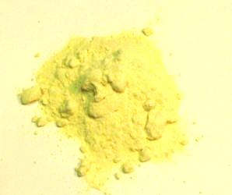 | → | 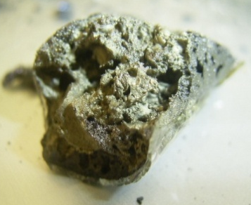
 | Eisen | + |  |  | Schwefel | → | Eisensulfid
 | Masse der Edukte |  |  |  |  | = | Masse des Produkts
Teilchenebene | 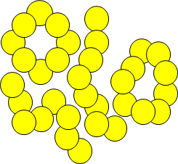 | + |  |  | 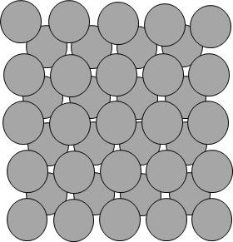 | → | Es entsteht ein Ionengitter und sollte daher nicht dargestellt werden.  Lösung in TF 2
 | Atom |  |  |  | Atom |  | Ionengitter
 | 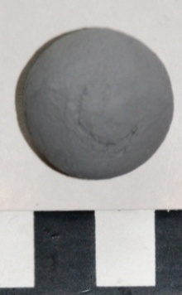 | + |  |  |  | → | Es entsteht ein Ionengitter und sollte daher nicht als Ionenpaar (Fe²⁺S²⁻⁾ dargestellt werden  Lösung in TF 2
 | 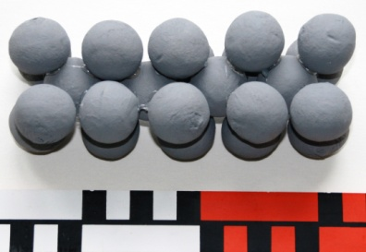 | + |  |  | 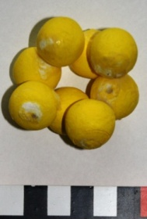 | → | Es entsteht ein Ionengitter und sollte daher nicht dargestellt werden  Lösung in TF 2
 | Eisen  Durchmesser 248 pm  Modell 25 mm |  |  |  | Schwefel  Durchmesser 208 pm  Modell 20 mm |  | Eisen-Ion  (156pm, 15 mm)  Sulfid-Ion  (368 pm, 35 mm)

In leistungsstarken Lerngruppen kann das Produkt auch mit Zellstoffmodell und/oder chemischer Lupe vorgestellt werden. Es eröffnet weiterführende Fragen, da die Teilchengröße der Edukte stark von der der Produkte abweicht. Diese Fragen führen zum Themenfeld 2.
Schwefel |  | Eisen
Atom | Ion | Atom | Ion
 | 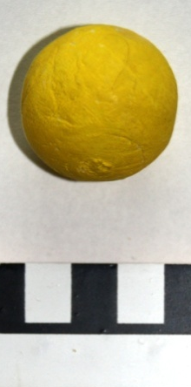 | 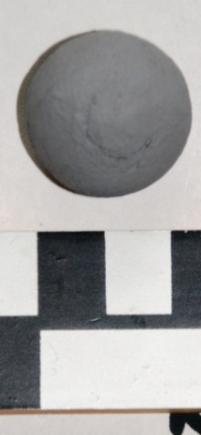 | 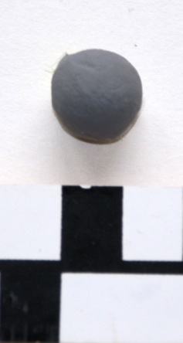

Eisensulfid
Zellstoffmodell | „Chemische Lupe“
